
Universidad Nacional de General Sarmiento
Introducción a la programación – Comisión 04
Profesores: Omar Argañaras y Nancy Nores
Alumno: Agustín Campusano
Fecha de Entrega: 24/11/2025

Índice
Introducción …………………………………………………………………. 2
Bubble Sort …………………………………………………………………… 2
Insertion Sort ………………………………………………………………… 4
Selection Sort ……………………………………………………………….. 6
Conclusión …………………………………………………………………… 8

Introducción
El trabajo práctico consiste en programar algoritmos de ordenamiento de listas en Python. Para esta finalidad, se proporcionó a los alumnos un repositorio donde contaban con los archivos necesarios para programar y visualizar el funcionamiento de su código además de una guía. En base a esto se les encargaba implementar los algoritmos Bubble, Selection y Insertion cumpliendo el contrato proporcionado, y también estaba la opción de agregar algoritmos extra para más puntuación.

Bubble Sort
Definición
El Bubble Sort consiste en comparar elementos contiguos de la lista y, si están en un orden incorrecto, se intercambian de lugar. Cada paso compara dos elementos. Luego de comparar, el elemento mayor* es comparado con el siguiente elemento de la lista. Estos pasos se repiten hasta que el elemento mayor* quede al final de la lista, donde se vuelve a empezar desde el primer elemento. Por cada vuelta, se coloca un elemento en su orden correcto al final de la lista, por ende, no hace falta seguir comparándolo. Eventualmente, la lista terminará ordenada luego de determinada cantidad de pasos.
*La lista puede estar ordenada de mayor a menor o de menor a mayor, pero usé como referencia esta última ya que es lo más común
Funciones
El código detallado en la función “init(vals)” del archivo sort_bubble.py del trabajo es el siguiente:
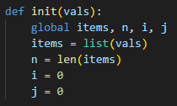
Esta función define las variables ítems (La lista con los valores a ordenar), n (La cantidad de elementos que tiene la lista), i (El contador de las vueltas) y j (El contador de los pasos)

El código detallado en la función “step()” del archivo sort_bubble.py del trabajo es el siguiente:
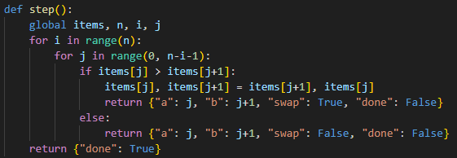
Esta función contiene todo el algoritmo detallado en la definición. Tiene una cantidad de pasos definida por la cantidad de elementos de la lista, donde se van sumando todos los números naturales hasta llegar a n-1 (1 + 2 + 3… n-2 + n-2 + n-1).

Insertion Sort
Definición
El Insertion Sort se basa en construir progresivamente una lista ordenada, insertando cada elemento nuevo en la posición correspondiente dentro de la porción ya ordenada. Para entenderlo mejor se puede pensar en el algoritmo como pasar elementos de una lista desordenada a una lista ordenada en su lugar correspondiente. El primer elemento, ya que no hay con qué compararlo, se considera ordenado. Posteriormente se compara al segundo elemento con el primero, y se inserta en el orden correspondiente (Por ejemplo, si la lista es de menor a mayor y el segundo elemento es menor al primero, cambian de lugar). El siguiente elemento pasa ser comparado con los elementos ya ordenados, lo que lo posiciona en su lugar correspondiente. Este proceso se repite hasta haber insertado todos los elementos de la lista.
Funciones
El código detallado en la función “init(vals)” del archivo sort_insertion.py del trabajo es el siguiente:
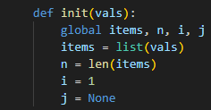
Esta función define las variables ítems (La lista con los valores a ordenar), n (La cantidad de elementos que tiene la lista), i (La cantidad de elementos de la lista ordenada) y j (El índice del elemento que se inserta). La variable i empieza en 1 ya que el primer elemento, al no tener con qué compararlo, ya está ordenado. La variable J esta seteada en None ya que permite resetearlo cada vez que se necesita comparar nuevamente sin mayores complicaciones.

El código detallado en la función “step()” del archivo sort_insertion.py del trabajo es el siguiente:
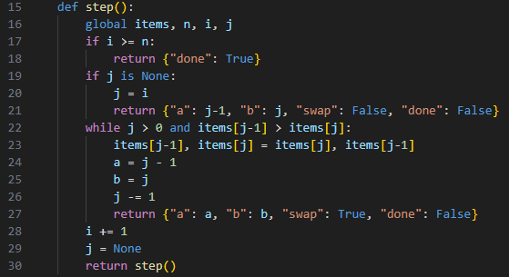
Esta función ordena un elemento a la vez, pero se vuelve a llamar hasta que la lista esté ordenada. El if de la línea 19 le da el valor de i para poder insertarlo en el while. Luego de cada inserción, el contador se resetea y se aumenta i para comparar el siguiente elemento. El if de la línea 17 verifica en cada iteración si todos los elementos fueron ordenados.

Selection Sort
Definición
El Selection Sort, similar al Insertion Sort, es un algoritmo de ordenamiento que opera dividiendo el arreglo en dos partes: una sección inicial ya ordenada y otra sección restante desordenada. Su estrategia consiste en seleccionar repetidamente el elemento mínimo (o máximo, según el orden deseado) de la sección desordenada y colocarlo al inicio de dicha sección, expandiendo progresivamente la parte ordenada. Tiene una fase de búsqueda, donde repasa todos los elementos en búsqueda del mínimo; y una fase de swap, donde intercambia el número encontrado en la fase de búsqueda por el elemento posterior al último de la lista ordenada y actualiza los índices.
Funciones
El código detallado en la función “Init(vals)” del archivo sort_selection.py del trabajo es el siguiente:
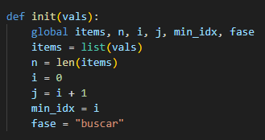
Esta función define las variables ítems (La lista con los valores a ordenar), n (La cantidad de elementos que tiene la lista), i (El número posterior al último elemento ordenado), j (El elemento a comparar para buscar el elemento mínimo), min-idx (El índice del elemento mínimo) y fase (La variable que define qué fase de la función va a ser ejecutada)

El código detallado en la función “step()” del archivo sort_selection.py del trabajo es el siguiente:
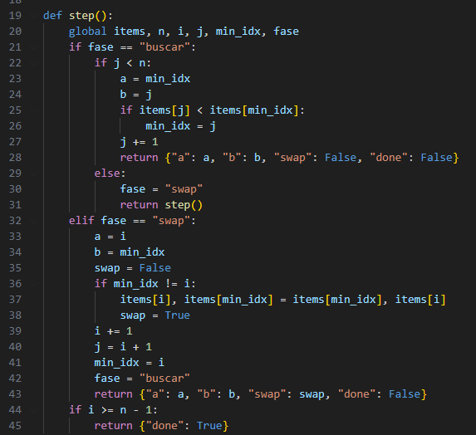
En la fase de búsqueda se comparan todos los elementos de la lista para buscar el menor y asignarlo a min_idx. Por cada iteración de la función, se compara el siguiente número y al llegar al final de la lista, el if-else de la línea 22 cambia a fase de swap. En la fase de swap, primero se verifica si hace falta cambiar la posición y luego se actualizan los índices para finalmente cambiar de fase. Este proceso se repite hasta que la cantidad de iteraciones llegue a la cantidad de elementos de la lista.

Conclusión
Hubieron algunas dificultades a la hora de programar las funciones, en gran parte debido a un problema que hubieron con el visualizador que no proyectaba el código hasta que se solucionó. Luego de ver algunas explicaciones de los algoritmos fue cuestión de pasar tiempo revisando el código e intentar detectar los errores. Gran parte de los recursos utilizados los conocía, así que la dificultad vino más del lado de la inexperiencia que del desconocimiento.

